1. **Thành viên**

* Trần Văn Tuấn 20184223
* Nguyễn Đình Khánh Hải 20151192

1. **Chủ đề**

Trò chơi thi trắc nghiệm

1. **Kịch bản trò chơi**

Đăng ký → Đăng nhập → Tạo phòng, tìm phòng → Vào phòng → Bắt đầu thi.

Sau mỗi câu trả lời người chơi sẽ được cộng điểm tương ứng:

* Sai: điểm cộng = 0
* Đúng: điểm cộng = 100 + Max(100 - số giây suy nghĩ, 0)

1. **Message Transaction diagram**

**3.1. Login**

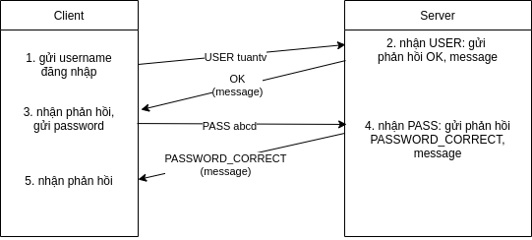

**3.2. Register**

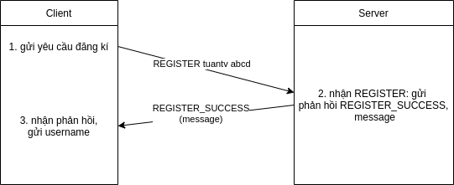

**3.3. Logout**

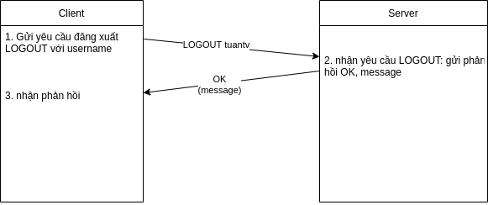

**3.4. Create room**

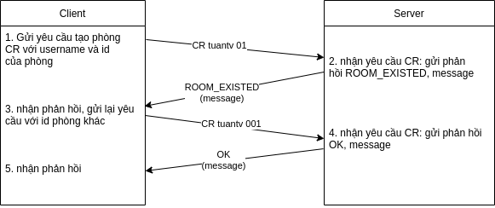

**3.5. Delete room**

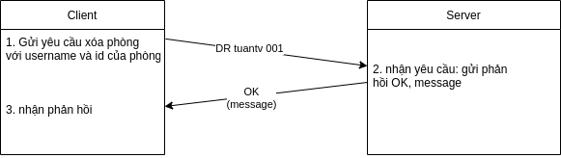

**3.6. Get list room**

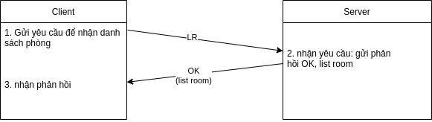

**3.7. Join room**

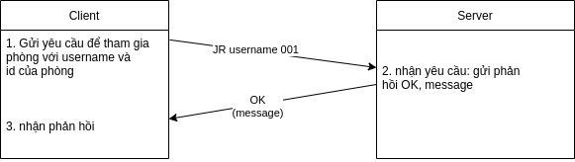

**3.8. Quit room**

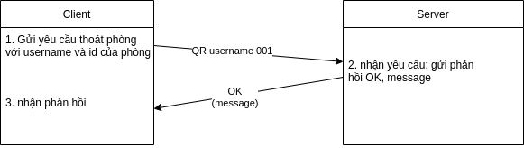

**3.9. Play game**

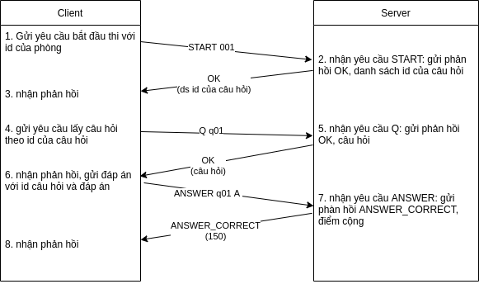

**3.10. View room**

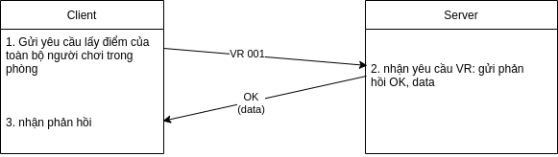

1. **Message structure design**

**4.1. Opcode**

* Đóng vai trò như 1 mã lệnh trong mỗi Request
* Triển khai bằng enum
* enum {

USER,

PASS,

REGISTER,

LOGOUT,

CR,

DR,

LR,

VR,

JR,

QR,

START,

ANSWER

}

**4.2. Request**

* Yêu cầu được client gửi lên server
* Triển khai bằng struct
* struct Request {

Opcode opcode;

char message[100];

}

**4.3. ResponseStatus**

* Mã trạng thái được gửi server gửi về client bên trong response
* Triển khai bằng enum
* enum ResponseStatus {

OK,

SYNTAX_ERROR,

USERNAME_NOT_FOUND,

USERNAME_EXISTED,

PASSWORD_CORRECT,

PASSWORD_INCORRECT,

REGISTER_SUCCESS,

ANSWER_IS_CORRECT,

ANSWER_IS_INCORRECT,

REQUEST_IS_INVALID,

ROOM_EXISTED

}

**4.4. Response**

* Phản hồi được server gửi về client
* Triển khai bằng struct
* struct Response {

ResponseStatus status;

char message[100];

char data[100];

}